1. Pirkimo sąlygų 3 priede ,,Techninė specifikacija“ nurodyta: Prieš pradedant žemės kasimo ir kitus statybos darbus rangovas privalo organizuoti ir užtikrinti archeologinių tyrimų atlikimą vadovaujantis Lietuvos Respublikos nekilnojamojo kultūros paveldo apsaugos įstatymu bei Kultūros paveldo departamento prie Kultūros ministerijos nustatyta tvarka.
Techninio darbo projekto BD dalyje nurodyta:

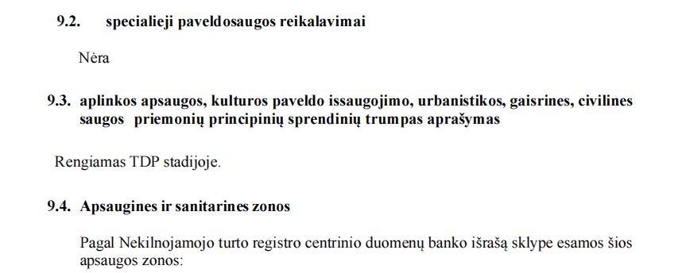
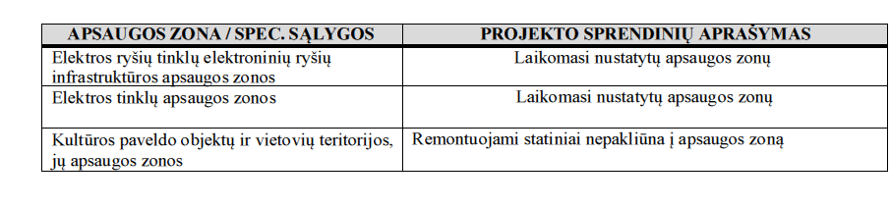
Prašome informuoti ir paaiškinti kokiu pagrindu ir kokiu tikslu nustatytas reikalavimas techninėje specifikacijoje ,, Prieš pradedant žemės kasimo ir kitus statybos darbus rangovas privalo organizuoti ir užtikrinti archeologinių tyrimų atlikimą vadovaujantis Lietuvos Respublikos nekilnojamojo kultūros paveldo apsaugos įstatymu bei Kultūros paveldo departamento prie Kultūros ministerijos nustatyta tvarka“, jei techninio darbo projekte šie darbai nurodyti, kaip nereikalingi.
- Minėtas reikalavimas į techninę specifikaciją buvo įtrauktas vadovaujantis Kultūros paveldo departamento prie Kultūros ministerijos, Alytaus skyriaus pateiktais nurodymais derinimo metu.
- Nors techninio darbo projekto BD dalyje archeologinių tyrimų poreikis nenurodytas, pažymime, kad remontuojamo pastato dalis patenka į kultūros paveldo teritoriją. Atsižvelgiant į tai, toje sklypo dalyje, kuri patenka į Kultūros paveldo teritoriją prieš vykdant žemės kasimo darbus privaloma atlikti archeologinius tyrimus, vadovaujantis Lietuvos Respublikos nekilnojamojo kultūros paveldo apsaugos įstatymu bei Kultūros paveldo departamento prie Kultūros ministerijos nustatyta tvarka.
2. Prašome patikslinti ar valgyklos korpuse darbai nevykdomi tik vidaus patalpose, ar apima ir fasado darbus?
- Darbų nevykdymas apima ir fasado darbus.

